Сервіс звітності ЕСОЗ ІС НСЗУ:
Зубопротезування. Пілотний проєкт. Група послуг № 2
Важливо! Інформація подається щомісяця до 14 числа місяця
наступного за звітним періодом, наприклад звіт за січень можна подати до 14 числа лютого місяця, після чого звіт подати вже не можна.
Зміст
Загальні відомості 1
Вхід до Сервісу звітності 1
Форма зворотного зв’язку 3
Заповнення форми звіту Зубопротезування. Група послуг 2. 4
Чернетка звіту 9
Підписання звіту 10
Перелік поданих звітів 11
Видалення звіту. 12
Редагування звіту. 12

Загальні відомості

Заклад сам організовує процес подачі звітів, це залежить від закладу і можливостей.
Подача звіту може бути як керівником, так і призначеною відповідальною особою/лікарем (особа зареєстрована в ЕСОЗ, оскільки вхід через ЕСОЗ).
Є можливість створення Чернетки звіту, яку можна поповнювати щоденно, не залишаючи внесення всієї інформації на кінець звітного періоду.
Зверніть увагу, що звіт за місяць подається один, отже, якщо лікарів, які надають відповідні медичні послуги декілька, подається один загальний звіт по закладу.
Зверніть увагу, медичні послуги надані у травні місяці мають бути подані у звіті за травень, послуги надані у червні місяці мають бути подані у звіті за червень, інакше послуги подані не вчасно або не у відповідних звітах не обліковуються до оплати.
Важливо! Звіт містить три вкладки – «Основний звіт», «Іноземці», «Бранці».
Перемикання між вкладками відбувається через вибір з випадного списку.
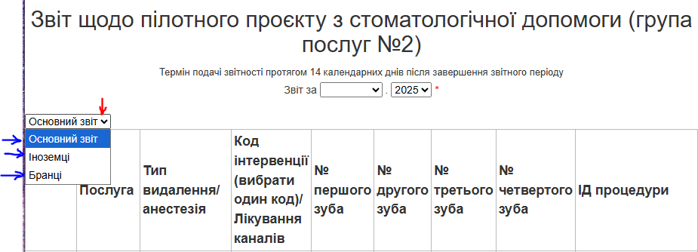
На вкладці «Основний звіт» вносяться дані щодо ІД процедур медичних записів з електронної системи охорони здоров’я, наприклад:
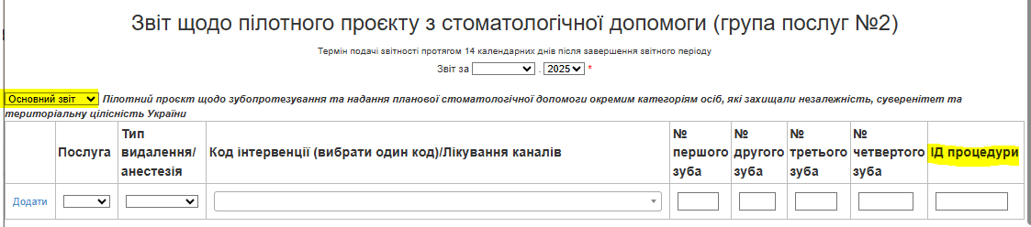
на вкладці «Іноземці» вносяться відомості про надані послуги щодо осіб, які є іноземцями або особами без громадянства, які захищали незалежність, суверенітет та територіальну цілісність України, без внесення ІД процедур медичних записів, замість цього формується автоматично ІД запису.
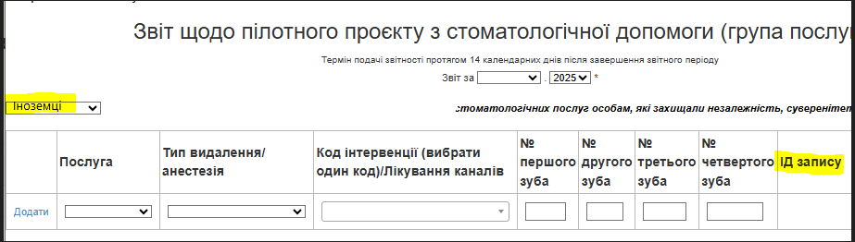
на вкладці «Бранці» вносяться відомості про надані послуги щодо осіб, стосовно яких встановлено факт позбавлення особистої свободи внаслідок збройної агресії проти України, без внесення ІД процедур медичних записів, замість цього формується автоматично ІД запису.
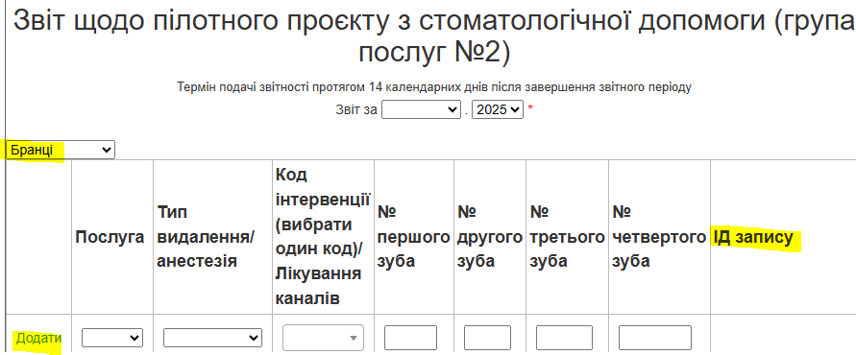

Вхід до Сервісу звітності
Вхід до Сервісу звітності ЕСОЗ ІС НСЗУ за початковим посиланням https://066.e-health.gov.ua.
На цій сторінці справа у блоці Інструкції можна переглянути інструкцію.
У цьому блоці буде розміщуватись актуальна (оновлена) версія інструкції.
Вибрати опцію Зубопротезування. Група послуг 2 та натиснути Увійти.
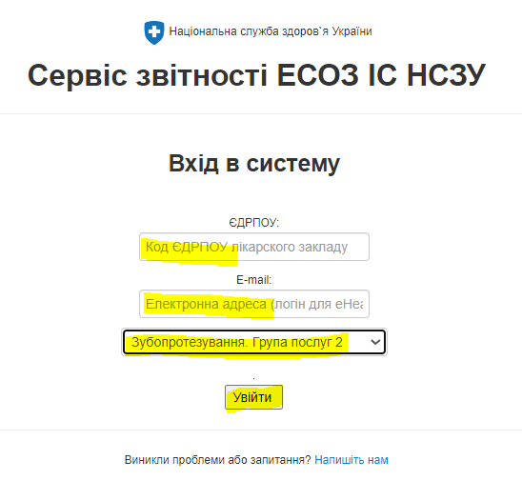
Авторизуватись через систему ЕСОЗ (Електронна система охорони здоров’я), тільки під користувачем з правами підпису (керівник).
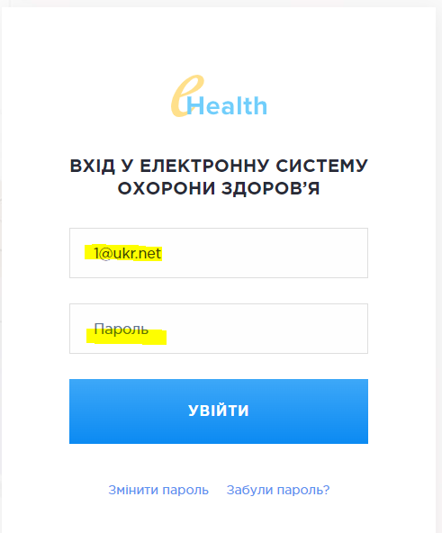
Після авторизації відкриється головна сторінка Сервісу звітності.
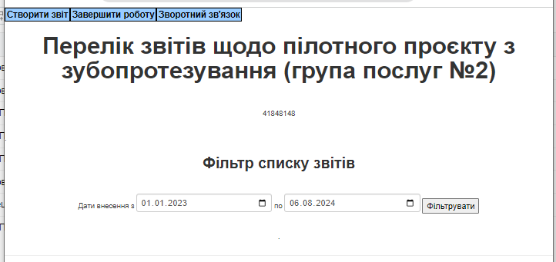
На сторінці три кнопки: Створити звіт; Завершити роботу; Зворотний зв'язок та Фільтр для відображення переліку внесеної інформації.
Кнопка Завершити роботу завершує роботу з Сервісом.
Кнопка Зворотний зв'язок відкриває сторінку для заповнення і надсилання повідомлення щодо роботи Сервісу у технічку підтримку.

Форма зворотного зв’язку
При виникненні питань щодо форми або роботи форми можна надіслати заявку
У разі виникнення проблем із входом у систему, помилок, розбіжностей на сторінці входу та на основній сторінці звіту розміщено посилання для повідомлення в техпідтримку - Виникли проблеми або запитання? Напишіть нам або Зворотний зв’язок.
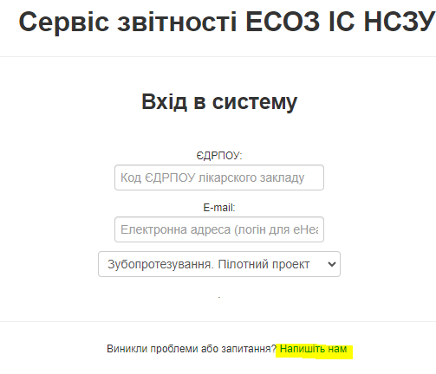
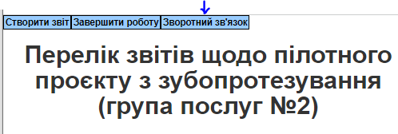

Натискаємо, відкривається сторінка зворотного зв’язку.
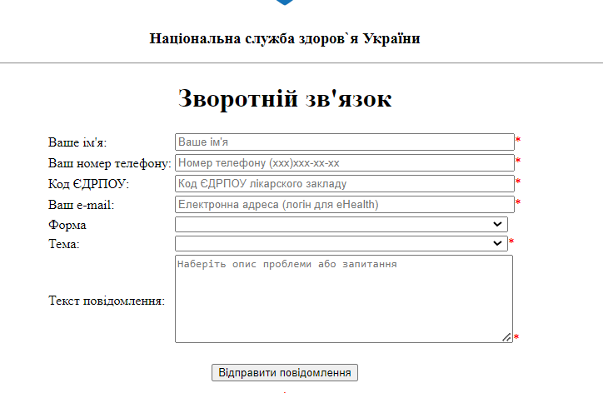
Заповніть всі поля. У полі Повідомлення викладіть суть питання, додайте знімки екрану та натисніть Відправити повідомлення.
При успішному надсиланні ви отримаєте на вказану вами електронну пошту лист з темою Ваш запит зареєстровано з ідентифікатором запиту ## RE-ХХХХХ ##, де
## RE-ХХХХХ ## - це номер вашого запиту.
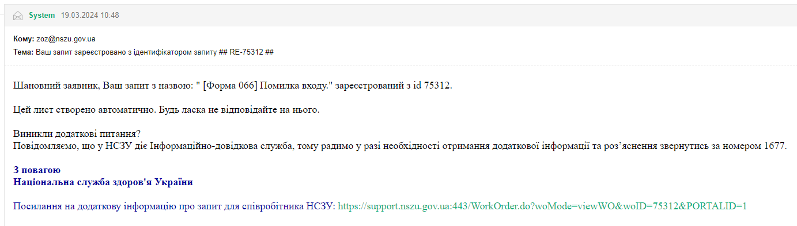

В рамках цього запиту можуть надходити листи з питаннями до вас або рекомендаціями.
І коли ваш запит виконано та закрито, то ви отримаєте приблизно таке повідомлення.
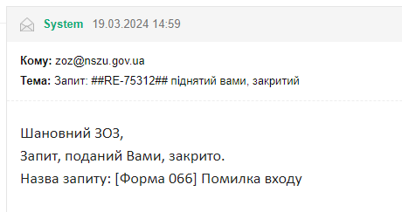

Заповнення форми звіту Зубопротезування. Група послуг 2.

Кнопка Створити звіт відкриває сторінку для заповнення інформації щодо пілотного проєкту з зубопротезування (група послуг №2) у вигляді таблиці.
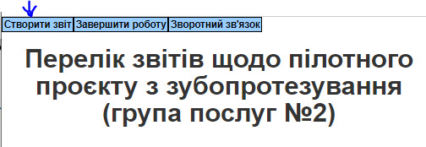
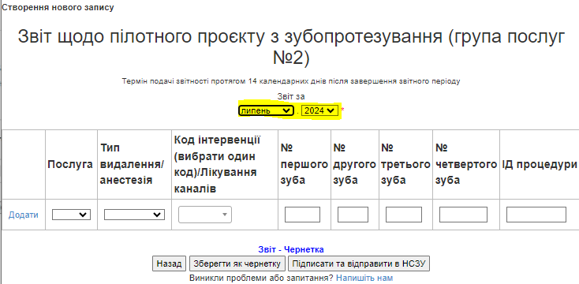
Важливо! Найперше оберіть звітний місяць.

Звіт має три вкладки – «Основний звіт», «Іноземці», «Бранці».
Заповніть Основний звіт, у разі наявності даних щодо іноземців, бранців, заповніть відповідні вкладки, у разі відсутності даних залишіть вкладки не заповненими.
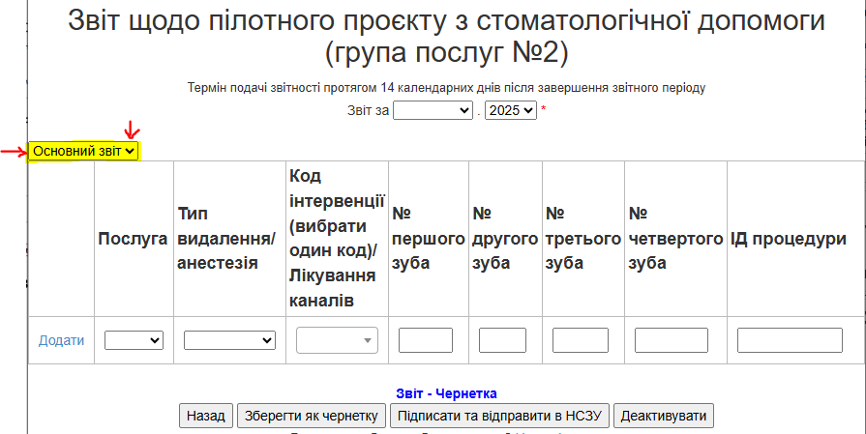
Переключення між вкладками за допомогою вибору зі списку.
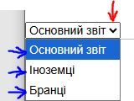
Далі заповнюйте таблицю відповідно до опису стовбців.
На вкладках «Іноземці», «Бранці» вносяться відомості про надані послуги
без внесення ІД процедур медичних записів, замість цього формується автоматично ІД запису.
Пояснення до заповнення таблиці та варіанти наповнення рядків:
 | Послуга | Тип видалення/анестезія | Код інтервенції (вибрати один код)/Лікування каналів | Номер зубу | ІД процедури / ІД запису (вкладка «Іноземці», «Бранці»)
 | вибір з довідника | вибір з довідника | вибір з довідника | внесення вручну | внесення вручну/ на вкладці «Іноземці», «Бранці» ІД запису формується автоматично
 | Видалення | просте (не хірургічне) | 97311-01 Видалення 1 зуба або його частин(-и)  97311-02 Видалення 2 зубів або їх частин(-и)  97311-03 Видалення 3 зубів або їх частин(-и)  97311-04 Видалення 4 зубів або їх частин  97314-01 Секційне видалення 1 зуба  97314-02 Секційне видалення 2 зубів  97314-03 Секційне видалення 3 зубів  97314-04 Секційне видалення 4 зубів | Заповнення відповідної кількості полів вручну номерами зубів відповідно до вказаного коду інтервенції  (від однієї до чотирьох позицій) (внесені номера зубів перевіряються з коректним переліком) | Занести ІД процедури  ІД процедури має відповідати масці  00000000-0000-0000-0000-000000000000  Наприклад, 12abe5f0-d203-4bb4-9feb-7673eaa984bd
Перелік номерів зубів
18 17 16 15 14 13 12 11
21 22 23 24 25 26 27 28
48 47 46 45 44 43 42 41
31 32 33 34 35 36 37 38
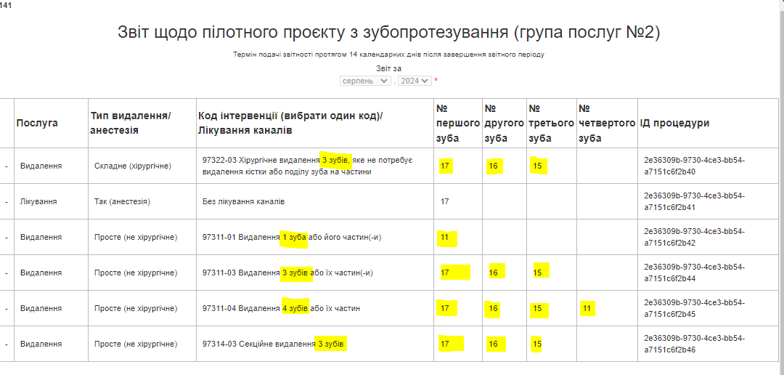
 | Видалення | складне (хірургічне) | 97322-00 Хірургічне видалення 1 зуба, яке не потребує видалення кістки або поділу зуба на частини  97322-02 Хірургічне видалення 2 зубів, яке не потребує видалення кістки або поділу зуба на частини  97322-03 Хірургічне видалення 3 зубів, яке не потребує видалення кістки або поділу зуба на частини  97322-04 Хірургічне видалення 4 зубів, яке не потребує видалення кістки або поділу зуба на частини  97323-01 Хірургічне видалення 1 зуба, яке потребує видалення кістки  97323-02 Хірургічне видалення 2 зубів, яке потребує видалення кістки  97323-03 Хірургічне видалення 3 зубів, яке потребує видалення кістки  97323-04 Хірургічне видалення 4 зубів, яке потребує видалення кістки  97324-01 Хірургічне видалення 1 зуба, яке потребує як видалення кістки, так і поділу зуба на частини  97324-02 Хірургічне видалення 2 зубів, яке потребує як видалення кістки, так і поділу зуба на частини  97324-03 Хірургічне видалення 3 зубів, яке потребує як видалення кістки, так і поділу зуба на частини  97324-04 Хірургічне видалення 4 зубів, яке потребує як видалення кістки, так і поділу зуба на частини | Заповнення відповідної кількості полів вручну номерами зубів відповідно до вказаного коду інтервенції  (від однієї до чотирьох позицій) (внесені номера зубів перевіряються з коректним переліком) | Занести ІД процедури  ІД процедури має відповідати масці  00000000-0000-0000-0000-000000000000  Наприклад, 12abe5f0-d203-4bb4-9feb-7673eaa984bd
 | Лікування | так (анестезія)  ні (анестезія) | Без лікування каналів  Лікування 1 каналу  Лікування 2 каналів  Лікування 3 каналів  Лікування 4 каналів | Заповнення поля номером зуба.  (завжди один зуб)  (внесені номера зубів перевіряються з коректним переліком) | Занести ІД процедури  ІД процедури має відповідати масці  00000000-0000-0000-0000-000000000000  Наприклад, 12abe5f0-d203-4bb4-9feb-7673eaa984bd
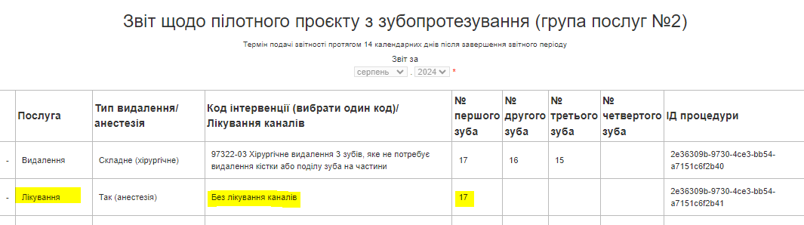

У формі немає редагування рядка, якщо щось занесено не правильно, то потрібно видалити цей рядок та заповнити новий рядок правильними значеннями.
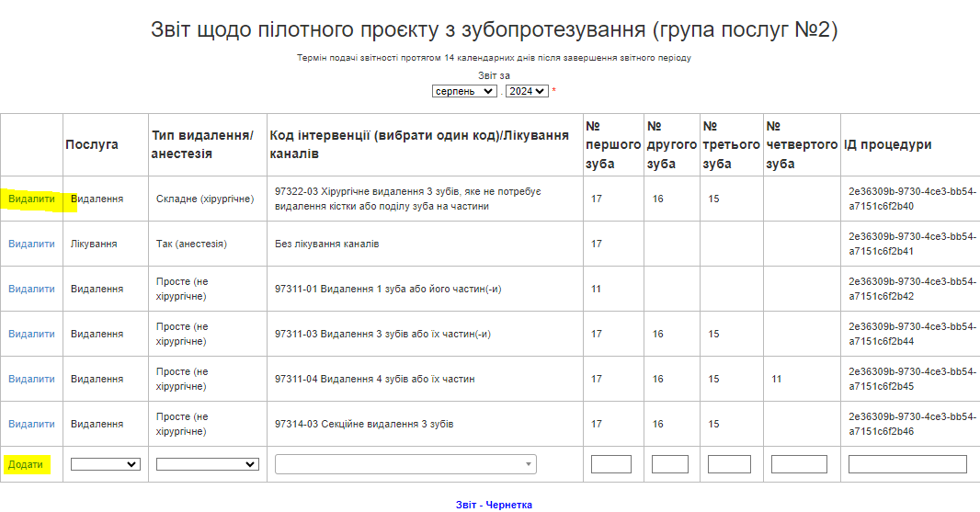
При збереженні звіту у Чернетку перевіряються рядки, та Чернетка не буде збережена, якщо внизу звіту відобразився перелік помилок.
Наприклад:
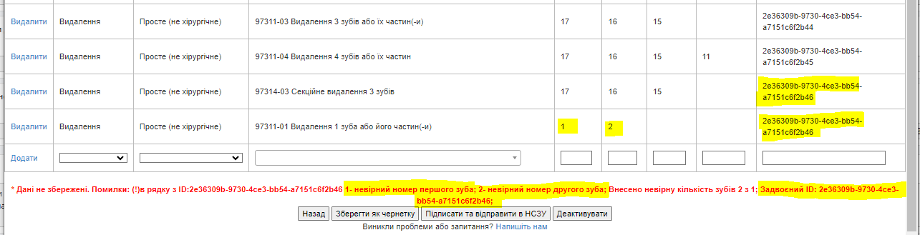
Якщо все внесено і при збереженні Чернетки не було помилок, та Чернетка збережена, то можна підписувати та відправляти звіт.
Важливо! Не забувайте натиснути Додати після кожного заповненого рядка. Якщо внесені всі дані, то останній рядок порожній з кнопкою Додати.
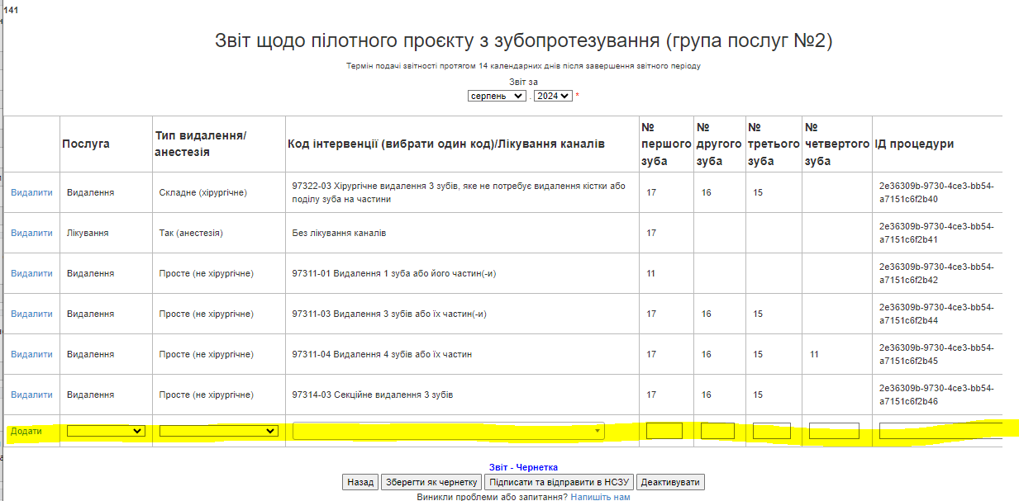

Чернетка звіту
У формі Зубопротезування. Група послуг 2 реалізована можливість зберігати дані звіту у Чернетку.
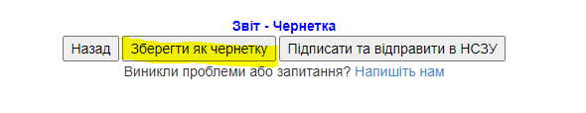
Тобто можна зайти у форму, заповнити форму потрібними даними, та зберегти як Чернетку.
При збереженні звіту у Чернетку перевіряються рядки, та Чернетка не буде збережена, якщо внизу звіту відобразився перелік помилок.
Наприклад:
Якщо все внесено і при збереженні Чернетки не було помилок, то Чернетка буде збережена та відкриється початкова сторінка.
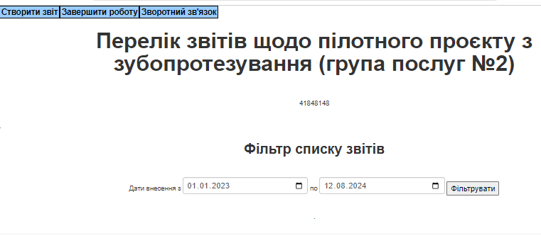
У переліку звітів звіт буде збережено зі станом Чернетка, у який можна зайти по кнопці Змінити та доповнити інформацію.
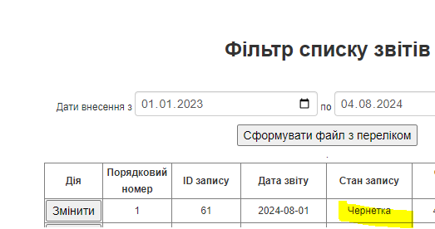

Підписання звіту
Після заповнення всіх даних для звіту натискаємо кнопку Підписати та відправити в НСЗУ, після чого відкриється сторінка підпису звіту.
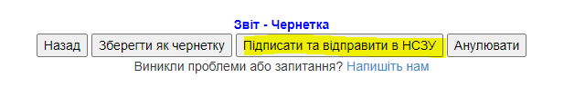

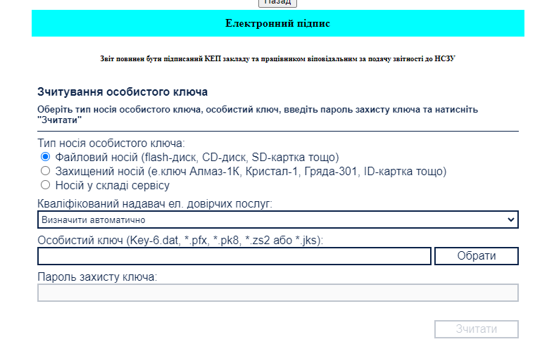
Оберіть свій тип ключа та зчитайте ключ. Натисніть Накласти підпис.
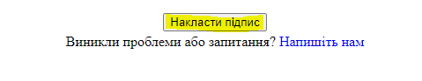
Та натисніть ОК після отримання повідомлення.
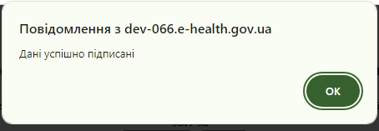
Звіт підписано.

Перелік поданих звітів
За допомогою фільтру перегляньте доданий звіт. Для цього оберіть потрібні дати, наприклад поточну дату внесення, та натисніть Фільтрувати.
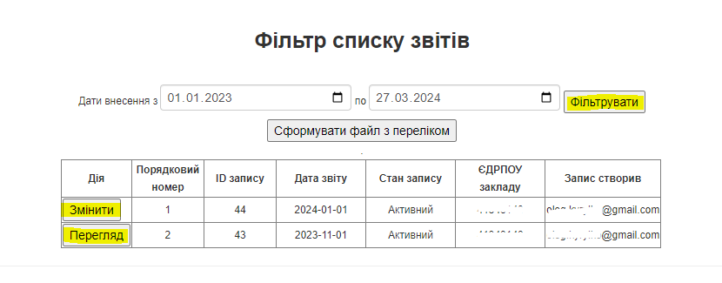
Натиснувши кнопку Перегляд або Змінити можна переглянути звіт.

Видалення звіту.
Як такого видалення у системі немає. Можна Деактивувати (позначити як видалений) тільки звіт у статусі Чернетка.
Змінено логіку зміни статусів звіту.
При створені звіту початковий статус звіту Чернетка. Після підписання звіту стан звіту Активний. У разі редагування звіту попередня версія звіту отримує стан Замінений, на основі якого створюється новий звіт зі статусом Чернетка.

Редагування звіту.
При створені звіту початковий статус звіту Чернетка. Після підписання звіту стан звіту Активний.
Якщо потрібно звіт змінити, то потрібно зайти у Активний звіт та натиснути кнопку Змінити підписаний звіт.
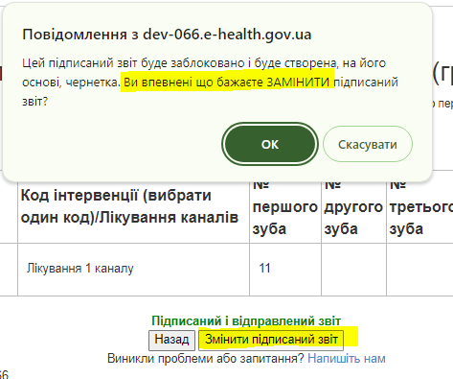
Буде попереджувальне повідомлення, після натиснення на кнопку ОК звіт закриється, та відкриється основна сторінка звіту, на який потрібно натиснути кнопку Фільтрувати.
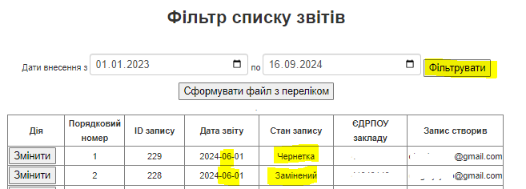

У переліку звітів попередня версія звіту отримує стан Замінений, на основі якого створюється новий звіт зі статусом Чернетка.
Змінити/дозаповнити необхідні дані у новоствореній Чернетці та Підписати та відправити у НСЗУ, таким чином буде створено новий звіт з оновленими даними.
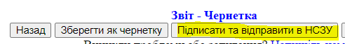
Після підписання звіту у списку буде два звіти за однаковий період з різними станами: Активний та Замінений.
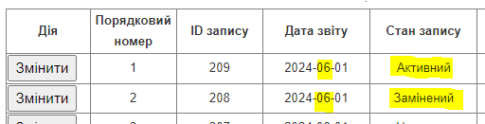

Важливо! Зверніть увагу, що змінити звіт можна протягом 90 днів з останньої дати звітного періоду.
Наприклад, звіт за січень, остання дата звітного періоду 31.01, отже можна редагувати до кінця квітня (31.01+90), після цього терміну звіт доступний тільки на перегляд та кнопка Змінити підписаний звіт буде не активна.

